Арттерапия – это лечение изобразительным искусством. Арттерапия включает такие направления, как рисуночная терапия, драматизация, фототерапия, библиотерапия, музыкотерапия, танцевальная терапия, кинотерапия, куклотерапия и терапия рукоделием.
Одним из первых заговорил об искусстве как о форме психотерапии Наумберг, опираясь на слова Фрейда о том, что первичные мысли и переживания выражаются в форме образов и символов, а не вербально.
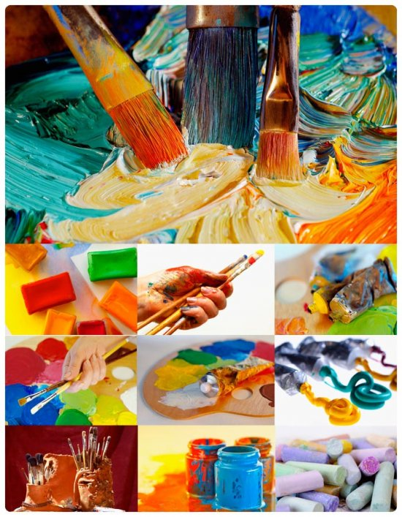

Арттерапия работает с продуктами творчества самого ребенка (его рисунки, фотографии, поделки) и с готовыми уже произведениями искусства (картины, скульптуры, книги, фотографии, продукция киноискусства).
Арттерапия показана, в первую очередь, в случаях тяжелых эмоциональных нарушений, а также в случае трудностей в общении, замкнутости, стеснительности ребенка.
Рисуночная терапия
Рисуя, человек дает выход своим чувствам, желаниям, благодаря рисованию он постигает, а иногда и моделирует действительность.
На занятиях по рисуночной терапии используют разнообразные методики:
- Каждый рисует самостоятельно, то что хочет. Обсуждая рисунок, сначала о рисунке высказывается вся группа, а потом – автор;
- На одном листе рисует пара участников, тема рисунка задается, вербальные контакты между рисующими исключаются. После обсуждается содержание рисунка, отношения друг к другу в процессе рисования;
- Вся группа рисует на одном листе бумаги на заданную тему. По окончании работы обсуждается вклад каждого в работу и взаимоотношения членов группы в процессе работы;
- Дополнительное рисование. Один начинает, другой продолжает рисунок и т.д.
Можно анализировать каждый рисунок отдельно, передавая его из рук в руки, высказываться по очереди о его психологическом содержании.
Обсуждая рисунок, внимание стоит обращать на его содержание, цвет, размеры, повторы из работы в работу. Вначале члены группы рассказывают, что, на их взгляд, хотел изобразить автор, каков его замысел, какие чувства вызывает рисунок. Затем сам автор рассказывает о собственном замысле.
Библиотерапия
Библиотерапия – это одна из форм психотерапии, направленная на улучшение состояния ребенка (клиента), способствующая его духовному росту. Она довольно сильно и длительно воздействует на человека, устраняет последствия депрессии, отрицательные эмоции. Эта методика может использоваться как в индивидуальной, так и в групповой работе.
Каждый клиент (ребенок или родитель) получает индивидуальный план чтения. В план включаются примерно 7 книг для чтения в течение 3-4 недель. Планируется 7 собеседований, во время которых проводиться коррекция понимания читателем содержания книги, акцентируется только самое важное, актуальное для обратившегося.
В ходе библиотерапии клиент ведет читательский дневник, который помогает анализировать динамику личностного роста и может помочь диагностировать улучшения или ухудшения эмоционального состояния клиента.

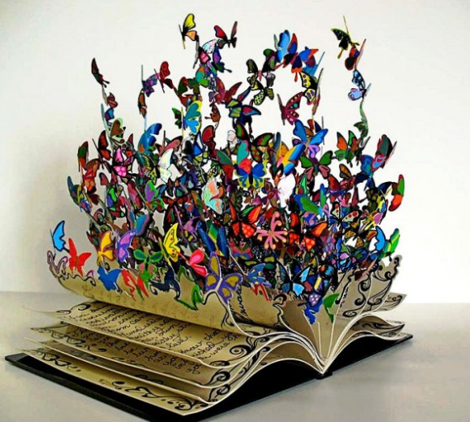
Кинотерапия
Это метод терапии, предполагающий просмотр и обсуждение кинофильма с помощью психолога.
Первый этап кинотерапии – подготовительный. Подготовка заключается в выборе фильма и в составлении программы проведения занятия. Психолог обязательно заранее просматривает фильм и анализирует его, что бы избежать непредвиденных реакций. Фильм должен являться высокохудожественным произведением, должен иметь строгую и четкую тематическую линию. Следующий этап – просмотр фильма. Заключительный этап кинотерапии – обсуждение фильма. Для детей дошкольного возраста можно подобрать вместо кино мультфильмы.
Музыкотерапия
Музыкотерапия – метод использования музыки для лечения расстройств нервной системы. На одном занятии лучше прослушивать не более 3-х произведений или музыкальных отрывков. Первое произведение должно вводить в занятие, формировать определенную атмосферу. Это должно быть спокойное произведение, расслабляющее. Второе произведение несет основную нагрузку, оно должно быть динамичным, напряженным, стимулирующим эмоции, ассоциации. Третье произведение должно снять напряжение или зарядить оптимизмом и энергией. Время звучания каждого произведения не более 10 минут. После прослушивания происходит обсуждение возникших у каждого воспоминаний, фантазий, ассоциаций. Очень хороший эффект дает сочетание музыкотерапии с ароматерапией.
Фототерапия
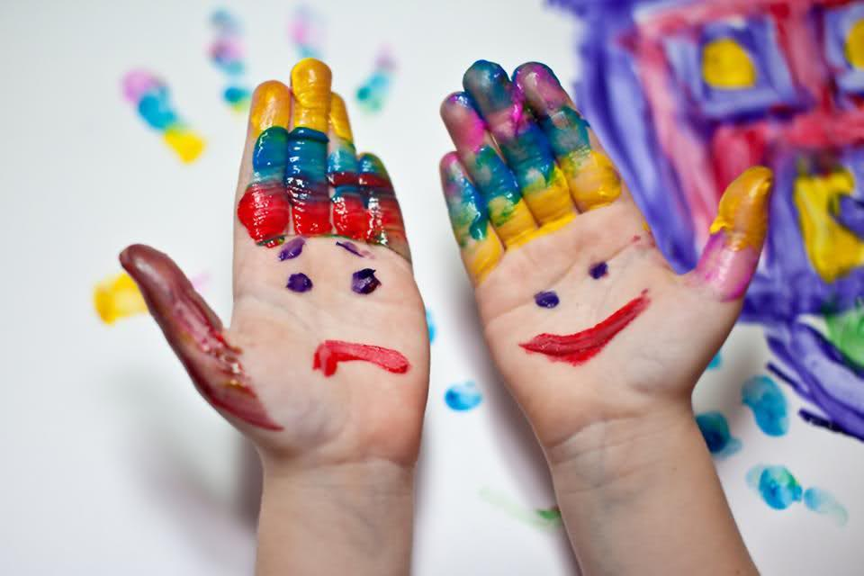
Фототерапией называют лечебно-коррекционное применение фотографии, ее использование для решения психологических проблем, а также развития и гармонизации личности. Она может предполагать как работу с готовыми фотографиями, так и создание оригинальных авторских снимков. Основным содержанием фототерапии, таким образом, является создание и/или восприятие клиентом фотографических образов, дополняемое их обсуждением и разными видами творческой деятельности. Это может быть сочинение историй, применение дополнительных изобразительных техник и приемов (рисование, коллажирование, инсталлирование готовых снимков в пространство), изготовление из фотографий фигур и последующая игра с ними, сценическое представление и работа с костюмами и гримом, движение и танец, художественные описания и т. д.
Дополнительные источники:
- Беляускайте Р.Ф. Рисуночные пробы как средство диагностики развития личности ребенка. М., 1988
- Миллер А.М. Особенности руководства чтением больных в библиотеках лечебно-профилактических учреждений. Л., 1975
- Менегетти А. Кинотерапия. Пермь, 1993
- Завьялов В.Ю. Музыкальная релаксационная терапия: Практическое руководство. Новосибирск, 1995
- Копытин А.И., Джордж Платтс. Руководство по фототерапии. Когито-Центр, 2009 г.

Открытый городской

мастер-класс для педагогов дошкольных учреждений

«Адаптация детей с ОВЗ в группе детского сада посредством арт-терапии»

«Арттерапевтические методики»

Творческая группа педагогов – психологов Ленинского района г. Красноярска:
- Немцева Ю.А. , МБДОУ № 324
- Матушкина Н.Г., МБДОУ № 271
- Петухова Т.Ф., МБДОУ № 272
- Даргель Ю.А., МБДОУ № 268

